УВД по ЮЗАО информирует 22.06.2023
22.06.2023
Акция «Свеча памяти» прошла на юго-западе Москвы
Общественный совет при УВД по ЮЗАО и полицейские приняли участие в акции «Свеча памяти».
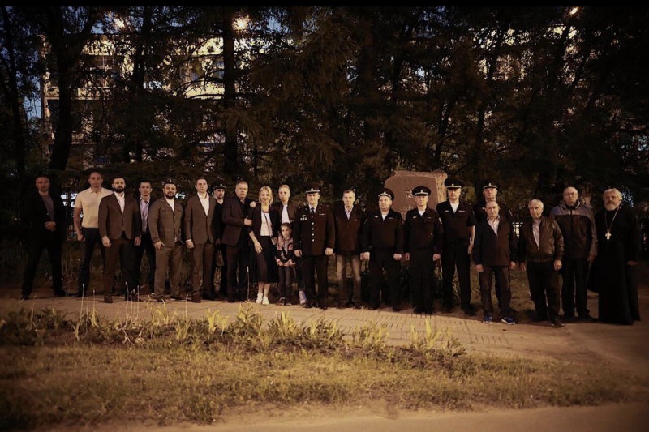
На юго-западе столицы сотрудники полиции совместно с Общественным советом приняли участие в ежегодной всероссийской патриотической акции «Свеча памяти». Ее цель - это сохранение и увековечивание памяти о мужестве и героизме народа, проявленных в годы Великой Отечественной войны, и воспитания чувства патриотизма у подрастающего поколения.
В мероприятии приняли участие заместитель начальника УВД по ЮЗАО подполковник полиции Сергей Сорокин, руководящий состав ОГИБДД. сотрудники Управления, заместитель председателя ОС при УВД по ЮЗАО Максим Богниченко, а также члены Общественного совета Рантик Алмадатов, Кирилл Беспалов, Владимир Оганесян, Николай Карасёв и Ярослав Горковенко.
«Важно всегда чтить память тех, кто ценой своей жизни выполнил святой долг - защищал Родину, отстоял свободу и независимость», - отметил Максим Богниченко.
В ходе акции участники зажгли свечи, почтили память погибших бойцов минутой молчания и возложили цветы к долговременной огневой точке на улице Обручева, где в 1941 году проходила первая полоса обороны Москвы.
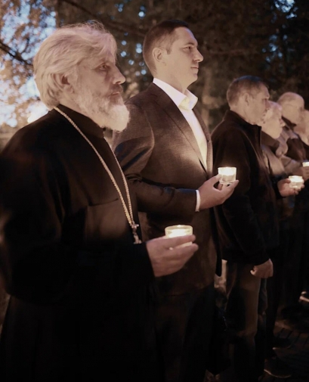
Пресс-служба УВД по ЮЗАО
(499) 129-75-56

Сотрудники полиции на территории Академического района пресекли противоправную деятельность в сфере миграции
Участковые уполномоченными полиции ОМВД России по Академическому району задержали 18-летнего подозреваемого в фиктивной постановке иностранного гражданина на миграционный учет.
Установлено, что 18-летний местный житель в своей квартире на Большой Черемушкинской улице незаконно зарегистрировал иностранного гражданина, при этом заведомо зная, что фактически он проживать там не будет.
Таким образом, мужчина умышленно создал условия для незаконного пребывания иностранного гражданина на территории Российской Федерации.
Дознанием ОМВД России по Академическому району возбуждено уголовное дело по признакам преступления, предусмотренного статьей 322.3 УК РФ «Фиктивная постановка на учет иностранного гражданина или лица без гражданства по месту пребывания в Российской Федерации». В отношении подозреваемого избрана мера принуждения в виде обязательства о явке.
Пресс-служба УВД по ЮЗАО
(499) 129-75-56

Оперативники района Коньково задержали подозреваемого в краже
Сотрудниками ОУР ОМВД России по району Коньково задержан подозреваемый в совершении кражи с банковской карты.
Установлено, что злоумышленник обнаружил забытую банковскую карту в банкомате торгового центра, расположенного на Новоясеневском проспекте. Мужчина забрал карту себе, после чего осуществил покупки в различных магазинах, используя способ бесконтактной оплаты, на общую сумму более 12 тысяч рублей.
В результате проведения оперативно-розыскных мероприятий сотрудниками полиции установлен и задержан в Московской области подозреваемый. Им оказался 43-летний житель столицы. Похищенной банковской картой он распорядился по своему усмотрению.
Следственным подразделением ОМВД России по району Коньково возбуждено уголовное дело по признакам преступления, предусмотренного частью 3 статьи 158 УК РФ «Кража». В отношении подозреваемого избрана мера пресечения в виде подписки о невыезде и надлежащем поведении.
Пресс-служба УВД по ЮЗАО
(499) 129-75-56

Сотрудники полиции района Ясенево задержали подозреваемого в использовании поддельного документа
Участковыми уполномоченными полиции ОМВД России по району Ясенево задержан 23-летний приезжий с поддельным документом.
В ходе проведения оперативно-профилактического мероприятия во время отработки обслуживаемой территории в Новоясеневском тупике полицейскими выявлен приезжий гражданин. При проверке документов 23-летний приезжий молодой человек предъявил бланк уведомления о прибытии иностранного гражданина или лица без гражданства, вызвавший подозрение у правоохранителя.
Документ был изъят и направлен на исследование, в результате которого признан поддельным.
Дознанием ОМВД России по району Ясенево возбуждено уголовное дело по признакам преступления, предусмотренного частью 5 статьи 327 УК РФ «Подделка, изготовление или оборот поддельных документов, государственных наград, штампов, печатей или бланков». В отношении подозреваемого избрана мера принуждения в виде обязательства о явке.
Пресс-служба УВД по ЮЗАО
(499) 129-75-56

Видимо на видео
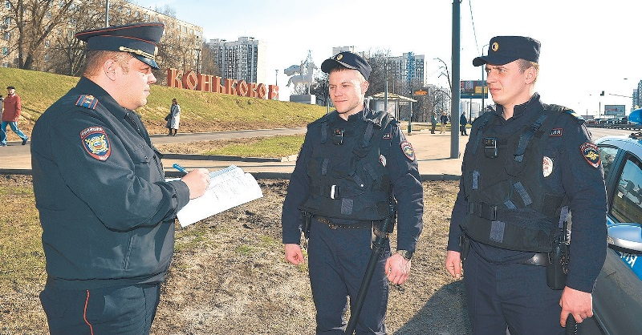
«Мы все вышли из гоголевской «Шинели» - эти слова приписывают Фёдору Михайловичу Достоевскому, но применимо к полиции большинство нынешних руководителей подразделений столичного полицейского главка начинали свой служебный и профессиональный путь с патрульно-постовой службы полиции (ППСП).
Сотрудники ППСП всегда в гуще событий, неся службу по охране общественного порядка на улицах города и в иных общественных местах.
Это одна из старейших служб в правоохранительных органах, а также одна из самых многочисленных. Впервые термин «полицейская постовая служба» встречается в утверждённом в 1838 году «Положении о столичной полиции». Именно в это время основным для деятельности городской полиции становится усиление наружной постовой службы, для чего в ряде городов было увеличено число «полицейских будок».
Особое место в работе патрульно-постовой службы занимает профилактика правонарушений.
Сотрудники редакции газеты «Петровка, 38» встретились с командиром отдельной роты ППСП ОМВД России по району Коньково майором полиции Григорием САПРЫКИНЫМ. Надо сказать, что мы не первый раз пишем об этом достойном и интересном человеке (номер 17 от 18 мая 2021 г.), и вообще, он личность известная и медийная.
Командир отдельной роты ППСП принял участие в эфире на «Радио Москвы». Там Григорий уверил граждан, «что именно к сотрудникам патрульно-постовой службы полиции обращаются граждане за помощью в любых ситуациях». Также Сапрыкин рассказал о специфике патрульно-постовой службы. Он уделил особое внимание вопросам вежливого обращения с гражданами и незамедлительного реагирования на каждое поступившее обращение.
В свободное от службы время наш собеседник руководит московским отделением мотоклуба «Опричники». В 2005 году он пришёл служить в органы внутренних дел на должность милиционера ППС, здесь прошёл путь от рядового до командира роты. Вот уже десять лет трудится, за годы службы ему пришлось повидать многое.
Среди подчинённых Григорий Сапрыкин отмечает экипаж ППСП в составе инспектора младшего лейтенанта полиции Вадима Парамонова и водителя старшего сержанта полиции Никиты Бальчуса.
- Но и остальные наши сотрудники ничуть не хуже! - довершает комроты.
Подразделение обслуживает «спальный» район. Рядом Битцевский лес, крупная городская магистраль - Профсоюзная улица. В последнее время выход из парковой зоны Ясенево облюбовали всевозможные правонарушители, здесь проходят закладки наркотических средств, сбыт химпрепаратов и других запрещённых веществ.
Что касается оперативной обстановки, наш собеседник докладывает:
- С внедрением камер видеофиксации, других систем видеоконтроля уличная преступность сильно упала. По горячим следам раскрываем большинство преступлений. Был случай. Открыто, средь бела дня у одного из районных магазинов пенсионер, ветеран, присел на лавочку, чтобы передохнуть. К нему подошёл неизвестный молодой человек в белой толстовке с капюшоном, на лицо которого была надета чёрная маска. Он нагнулся к заявителю якобы что-то спросить и в этот момент выхватил у него из рук деньги и документы. Попытался убежать, но пенсионер успел среагировать и схватил парня за руку. Завязалась борьба, в результате которой оба упали на газон. В момент падения старик не удержал разбойника и тот, вырвавшись, убежал в сторону улицы Генерала Антонова. Ветеран в силу возраста гнаться не стал. Поднявшись с земли, увидел, что на лавочке документы остались - паспорт и удостоверение ветерана Вооружённых сил, а деньги похищены. И тут же обнаружил ещё одну интересную деталь. На месте, где у них происходила борьба, осталась принадлежавшая нападавшему кроссовка. Действительно, когда парень убегал, то прихрамывал на одну ногу.
Сотрудники роты Григория Сапрыкина были сориентированы по этому грабежу. Через некоторое время наряд задержал правонарушителя, а кроссовка стала вещественным доказательством в деле изобличения нападавшего.
- Была у нас тут одна заявительница, - вспоминает Григорий. - Мы приняли у неё заявление на неправомерные и противоправные действия наших сотрудников. Доложили начальнику ОМВД полковнику полиции Андрею Петрушину. Мне приказали начать служебную проверку. Я поднял данные видеорегистраторов. Запись показала, как нетрезвая заявительница всячески куражится и оскорбляет наших сотрудников. Вот так новые технологии помогают нам в работе. А что касается этой дамы, то мы передали материалы руководству для дальнейшей воспитательной работы с ней.
- Можно вспомнить ещё случай, - продолжает беседу Сапрыкин. - Некоторое время назад из мест заключения освободился один рецидивист. Приехал в Москву, чтобы поправить своё финансовое положение, но, к сожалению, не учёл некоторые факторы - пока он «куковал» на зоне, время и жизнь сильно изменились. Действительно, лет пять назад подобное преступление было бы сложно раскрыть. В Москве «откинувшийся» долго колесил по городу, высматривая в нашем районе подходящий объект для уличного грабежа. Всё произошло быстро, да и жертва долго не сопротивлялась. С тем, что удалось отобрать у потерпевшего, наш «герой» перебежал на соседнюю улицу, пересел на автобус, где через две остановки вышел и нырнул в метро, потом петлял по городу, меняя транспорт. В это время мои подчинённые и другие службы уже вели работу. Сделанные скриншоты с камер наблюдения позволили идентифицировать преступника и задержать его на входе одного из вокзалов Москвы. Удивление преступника не передать. В его глазах читался вопрос: «Как?..».
Газета «Петровка 38»

Адрес страницы: http://yasenevo.mos.ru/atc/detail/11670989.html
Управа района Ясенево города Москвы

